LOCADORA ON LINE DE JOGOS DIGITAIS

Felipe Celestino Muros (BSI)

TRABALHO PRÁTICO DA DISCIPLICA DE PROJETO ORIENTADO A OBJETOS DO CURSO DE BACHARELADO EM SISTEMA DE INFORMAÇÃO.

IFF – INSTITUTO FEDERAL FLUMINENSE

Professora: Renata Mesquita

CAMPOS DOS GOYTACAZES, RJ – BRASIL.

FEVEREIRO DE 2022

RESUMO:

Este trabalho consiste em aplicar os conceitos de e projeto orientado a objetos em um exemplo prático de um programa.

A proposta é uma locadora de jogos online onde usuários podem locar uma conta que possui determinado jogo de seu interesse, essa conta é adicionada ao console do usuário que pode usufruir do jogo durante o período contratado sem a necessidade de adquiri-lo.

Todo o controle das informações é feito por um banco de dados MySQL, a manutenção da informação é feita por um programa escrito na linguagem Java e o site é montado com conexão ao banco de dados pela linguagem PHP, também com o uso de HTML, JavaScript e CSS.

PALAVRAS-CHAVE: Java, Banco de dados, MySQL, Programação Orientada a objetos.

**LISTA DE FIGURAS**

Figura 1: Diagrama de caso e uso 9

Figura 2: Modelo conceitual 11

Figura 3: Diagrama de Classes 12

**LISTA DE TABELAS**

**Nenhuma entrada de índice de ilustrações foi encontrada.**

**SUMÁRIO**

1. CONTEXTO DO SISTEMA 6

2. MINIMUNDO 8

3. DIAGRAMA DE CASO E USO 9

1.1. DESCRIÇÃO DE CASO E USO 10

1.1.1. Alugar jogo 10

1.1.2. Atualizar conta 10

4. MODELO CONCEITUAL 11

5. DIAGRAMA DE CLASSES 12

REFERÊNCIAS BIBLIOGRÁFICAS 13

1. CONTEXTO DO SISTEMA

De acordo com Olhar Digital (2021) “A indústria de jogos digitais – ou seja, títulos sem cópia física – continua crescendo em um ritmo acelerado, sem sinais de desaceleração nos próximos anos.”.

Nos consoles atuais, o custo de um jogo AAA¹ no seu lançamento é de setenta dólares, o que representa na cotação de outubro de 2021 o equivalente a trezentos e oitenta e cinco reais, para os padrões de poder aquisitivo brasileiro, este é um valor bem alto, e quando um *gamer* (usuário de jogos de vídeo game) compra um jogo no lançamento ele corre o risco de não gostar do produto que adquiriu e acabar tendo um gasto excessivo que não lhe trouxe o retorno em diversão esperado.

Diante deste cenário é possível observar duas oportunidades, uma do crescimento deste mercado, que promete maiores vendas no futuro e outra que é oferecer ao usuário a oportunidade de testar o jogo antes de adquiri-lo e por um preço muito inferior, algo em torno de cinco por cento do custo total de uma compra. Algumas pessoas com um pouco menos de conhecimento podem questionar esta justificativa com o argumento de que alguns jogos possuem a versão demonstração (*demo*), no entanto estas versões são bem limitadas, em geral garantem pouco menos de uma hora de diversão, enquanto alugando a mídia digital, o usuário terá acesso ao conteúdo completo pelo período mínimo de 7 dias.

O sistema proposto irá apresentar em um website o conteúdo do seu banco de dados, onde o usuário poderá filtrar jogos pela plataforma de sua preferência, pelo título do jogo, pela categoria, ou pela faixa de preço. Ao realizar uma locação ele receberá os dados da conta que possui o jogo (e-mail e senha) e poderá registar a conta em seu console, fazer o download do jogo e usufruir do conteúdo durante o período de locação, também receberá o contato de um funcionário que poderá dar suporte durante o período, caso necessário.

Quando o tempo de locação é encerrado o sistema coloca a conta numa fila para que o administrador troque a senha desta conta, este processo é manual, pois o sistema de contas dos consoles possuem ferramentas anti-robôs (*captcha*). Após a senha ser trocada no site o administrador atualiza a senha no programa, e o usuário perde acesso à conta. A fila de contas a serem atualizadas recebe prioridade das contas que estão a mais tempo com o aluguel expirado.

O programa de manutenção também tem as funções de cadastrar jogos, categorias, plataformas, contas (que possuem jogos), funcionários, além do gerenciamento das senhas. Toda a manipulação de dados do usuário é feita exclusivamente pelo site, bem como o aluguel.

Com estas justificativas e explicações do funcionamento, a ongames.com inicia suas atividades com o intuito de oferecer soluções aos *gamers* e gerar receitas às partes interessadas.

1 - Na indústria dos jogos de vídeo, AAA (pronuncia-se "tripol eɪ") ou Triplo-A (em português) é uma classificação utilizada para jogos com os maiores orçamentos e níveis de promoção. Um título considerado AAA, é esperado que seja de alta qualidade, ou que estejam entre os melhores do ano. (CAMADEGAMES, 2016)

1. MINIMUNDO

Uma locadora de games digitais mantem dados de seus clientes, funcionários e dos jogos disponíveis para locação;

O cliente pode realizar seu cadastro de maneira independente;

O cliente é identificado pelo seu CPF, nome completo, endereço de e-mail, senha e endereço;

O usuário pode consultar os jogos disponíveis independentemente de estar logado no sistema, porém para fazer uma reserva ele precisa estar logado;

Os jogos são identificados por título, plataforma, categoria, quantidade disponível para locação, e-mail da conta e senha da conta;

Embora um jogo possa ser disponibilizado para mais de uma plataforma, ele precisa ter um registro individual para cada plataforma;

O cliente aluga um ou mais jogos por no mínimo 7 dias, e cada período tem a duração mínima também igual a 7 dias;

Somente após a confirmação do pagamento, o cliente recebe em seu e-mail os dados da conta em que o jogo está cadastrado (e-mail e senha);

Só é possível alugar um jogo que tenha quantidade disponível não reservada por outro usuário;

A cada locação, um funcionário é alocado para suporte ao cliente caso ele tenha dificuldades em adicionar a conta ao seu console. O cliente recebe junto com os dados da locação, o apelido do funcionário e os contatos do mesmo caso precise de suporte;

Ao fim do período de locação, o funcionário deverá fazer a troca da senha da conta alocada ao cliente, pois os sistemas que gerenciam a conta tem proteções contra acesso de “robôs”. Após a troca da senha o funcionário atualiza o dado no banco de dados.

1. DIAGRAMA DE CASO E USO

A Figura 1 descreve o diagrama de caso e uso da Locadora, a imagem é explicativa e contém notas que auxiliam no seu entendimento.

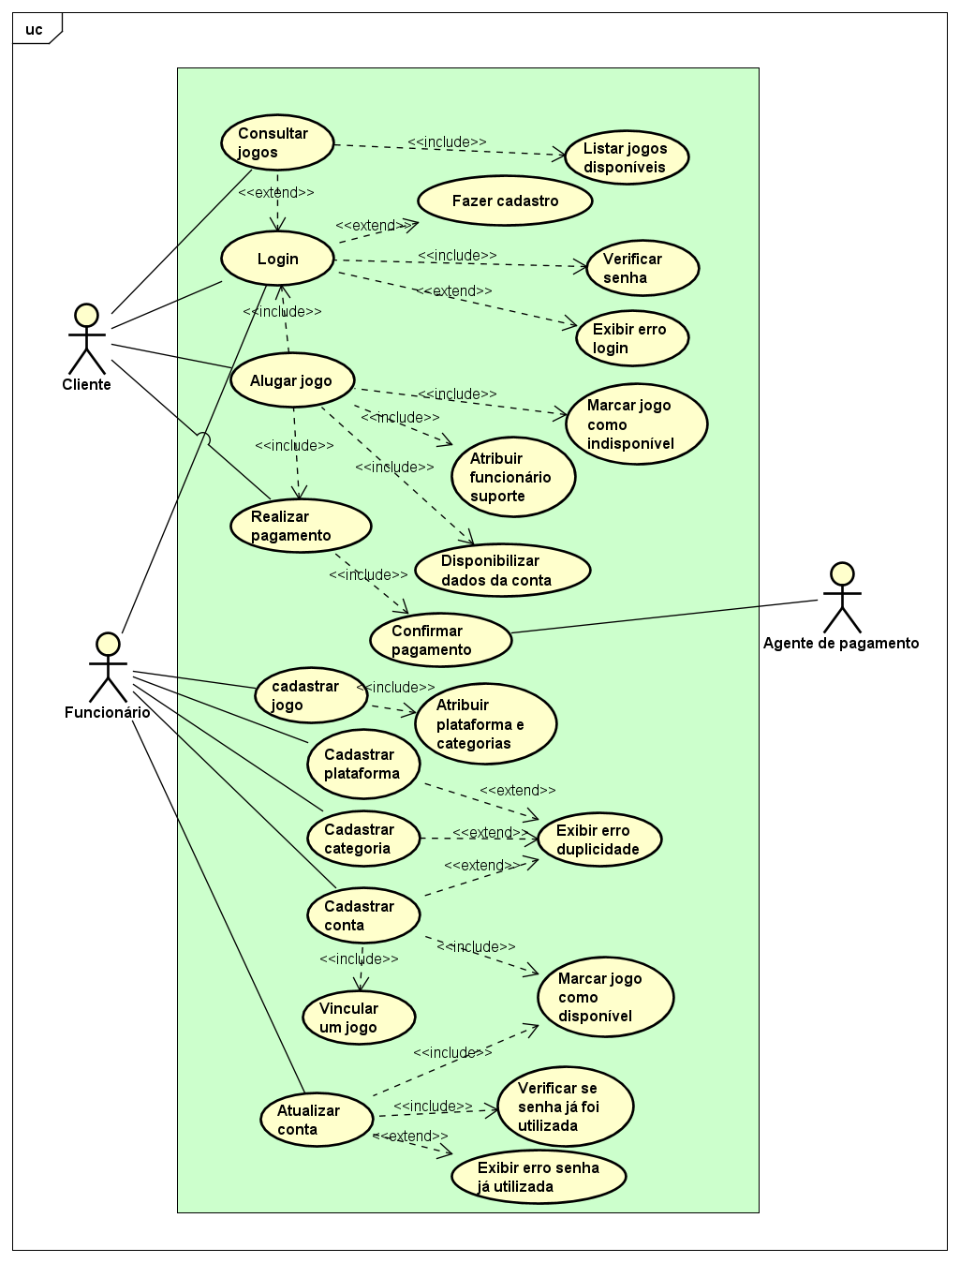

Figura 1: Diagrama de caso e uso

* 1. DESCRIÇÃO DE CASO E USO

Dentre os casos e usos listados na Figura 1, os mais utilizados são:

* + 1. Alugar jogo

Este caso de uso descreve a principal função do aplicativo, que é o momento que o Cliente efetivamente aluga um produto disponível no site. Como primeiro passo o cliente pesquisa os jogos disponíveis e adiciona ao seu “carrinho de compras” os jogos que tem interesse, no momento de formalizar o aluguel um pagamento é exigido e deverá ser confirmado por uma entidade externa. Após o pagamento confirmado o sistema marca o uma unidade do jogo como indisponível no sistema, envia um e-mail ao Cliente com os dados da conta e como adicioná-la aos seu console, bem como o link de um vídeo tutorial e atribui um funcionário para dar suporte ao aluguel, caso o Cliente necessite.

* + 1. Atualizar conta

Quando o período de um aluguel encerra, o sistema lista a conta como pendente de atualização, um Funcionário deve atualizar a senha da conta para garantir que o Cliente não tenha mais acesso à conta que possui o jogo. Ao atualizar uma conta o sistema verificar se a senha escolhida pelo Funcionário já foi utilizada anteriormente e exibe um erro caso positivo. Após concluída a troca da senha o jogo volta a ser listado como disponível para aluguel.

1. MODELO CONCEITUAL

A Figura 2 apresenta o modelo conceitual da locadora ongames.com

Figura 2: Modelo conceitual

1. DIAGRAMA DE CLASSES

A Figura 3 apresenta o diagrama de classes da locadora, descrevendo as classes, seus atributos e como se relacionam.

Este diagrama é ainda uma fase inicial, pois já se pensa em expansões futuras para os serviços e funções oferecidas.

Figura 3: Diagrama de Classes

REFERÊNCIAS BIBLIOGRÁFICAS

Cama de Games, 2016. **AAA Games – CA Made Games**. Dsiponível em: <https://web.archive.org/web/20161108123515/http://www.camadegames.com/aaa-games/>. Acesso em 05 out 2021.

Olhar Digital, 2021. **Mercado de jogos digitais terá receita de US$ 146 bilhões em 2021 - Olhar Digital.** Disponível em: <https://olhardigital.com.br/2021/05/03/games-e-consoles/mercado-de-jogos-digitais-tera-receita-de-us-146-bilhoes-em-2021-uma-alta-de-40-em-dois-anos/>. Acesso em: 08 out 2021.